ГУАП
КАФЕДРА № 42
ОТЧЕТ
ЗАЩИЩЕН С ОЦЕНКОЙ _____________________
ПРЕПОДАВАТЕЛЬ
ассистент |  |  |  | Ю.В. Ветрова
должность, уч. степень, звание |  | подпись, дата |  | инициалы, фамилия

ОТЧЕТ О ЛАБОРАТОРНОЙ РАБОТЕ №3
ТЕХНОЛОГИЯ СОЗДАНИЯ ТАБЛИЦ В WEB-ДОКУМЕНТАХ И ВСТАВКИ ФОНОВЫХ ИЗОБРАЖЕНИЙ
по курсу: Web-технологии
РАБОТУ ВЫПОЛНИЛ
СТУДЕНТ ГР. № | 4329 |  |  |  | Д.С. Шаповалова
 |  |  | подпись, дата |  | инициалы, фамилия

Санкт-Петербург 2026

1. Цель работы:
Изучение приемов создания таблиц в web-документах, а также использования графики в качестве фона.

2. Задание:
1. Для 1-ой web-страницы, созданной в процессе выполнения предыдущих лабораторных работ, задать фоновое изображение, которое будет повторяться по обеим осям. С этой целью рекомендуется использовать бесшовные фоны (паттерны), которые можно скачать, например, с сайта http://bgrounds.ru.
2. Для 2-ой web-страницы, созданной в процессе выполнения предыдущих лабораторных работ, задать фоновое изображение таким образом, чтобы оно занимало всю доступную площадь.
3. Создать web-страницу с расположенной на ней таблицей в соответствии с вариантом задания, номер которого совпадает с номером компьютера. Варианты задания приведены ниже. При выполнении задания необходимо обратить внимание на размеры и стиль шрифтов, расположение текста в ячейках.
4. Создать многострочную таблицу (10-15 строк) в виде прайс-листа, состоящую из трех столбцов. Содержание таблицы может быть любым (например, цена на флеш- память или жесткие диски). Для экономии времени все представленные данные могут быть вымышленными.
В первом столбце таблицы указать № п/п и обеспечить выравнивание номеров по центру. Во втором столбце указать наименование продукции и обеспечить выравнивание текста по левому краю. В последнем столбце требуется указать цены представленной продукции и для этого столбца сделать выравнивание текста по правому краю.
Все нечетные строки выделить одним цветом, а четные - другим. С этой целью рекомендуется использовать псевдоклассы. Для шапки таблицы установить более крупный размер шрифта и отличный от последующих строк цвет фона. Рамка таблицы должна быть сплошной, в ячейках таблицы следует предусмотреть одинаковые со всех сторон поля.

3. Ход работы:
1) Установлен повторяющийся фон-паттерн на главную страницу.
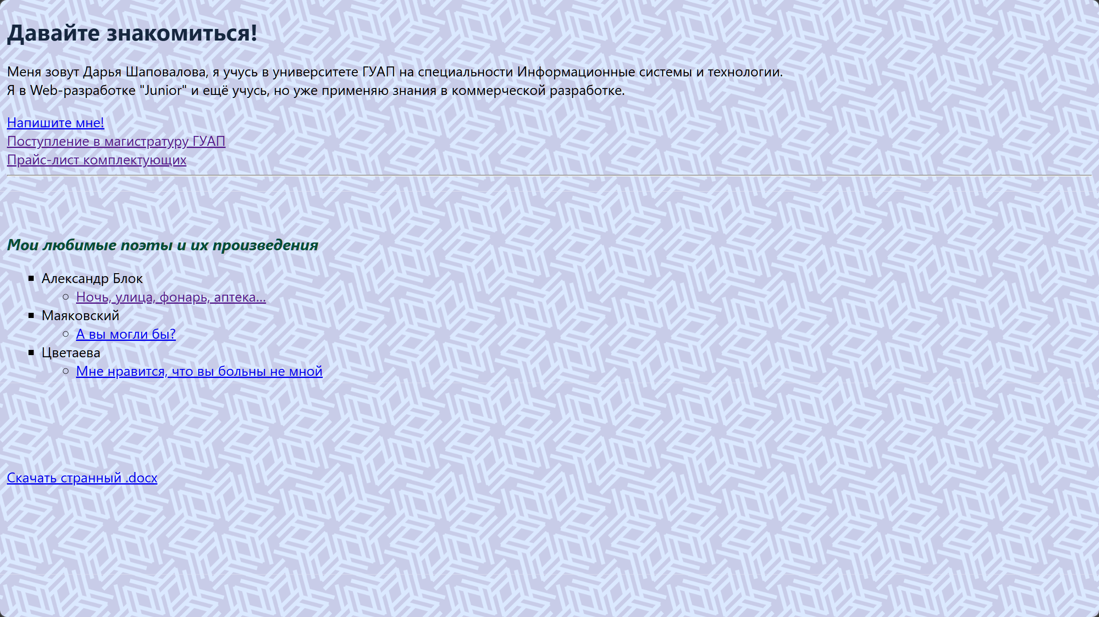
Рисунок 1 – Главная страница
2) Установлен фон на всю доступную площадь страницы 2.
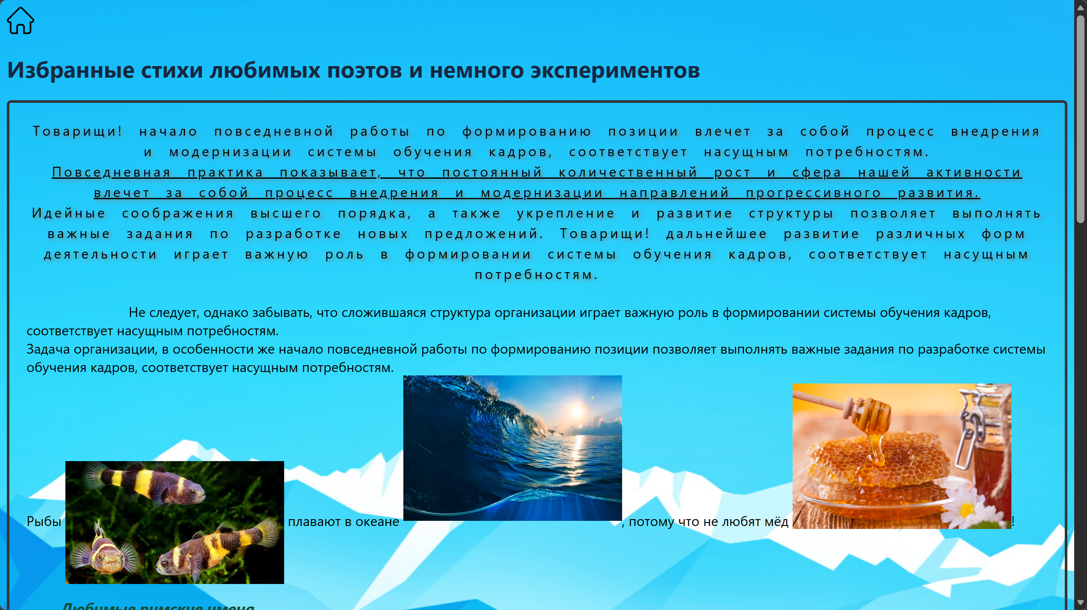
Рисунок 2.1 – Вторая страница, часть 1 (картинка)
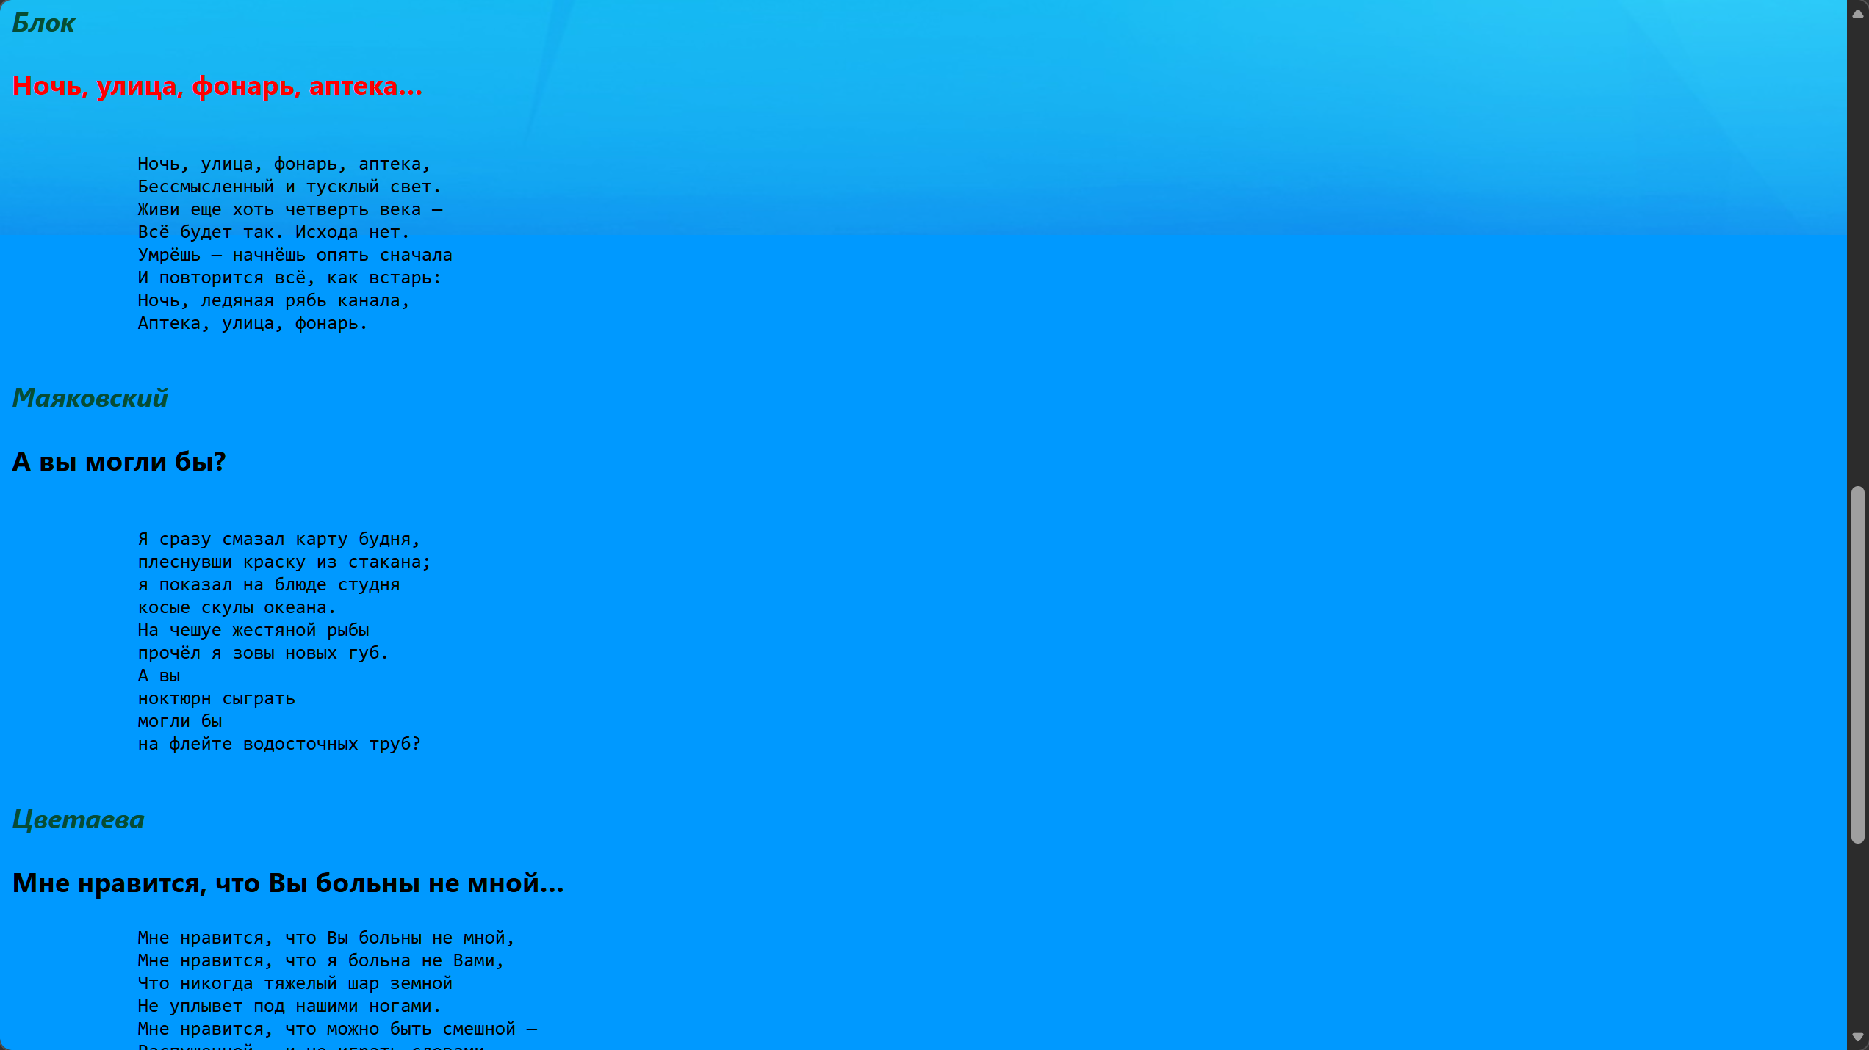
Рисунок 2.2 – Вторая страница, часть 2 (картинка кончилась, на фоне цвет)
3) Разработана таблица по заданному варианту 3.
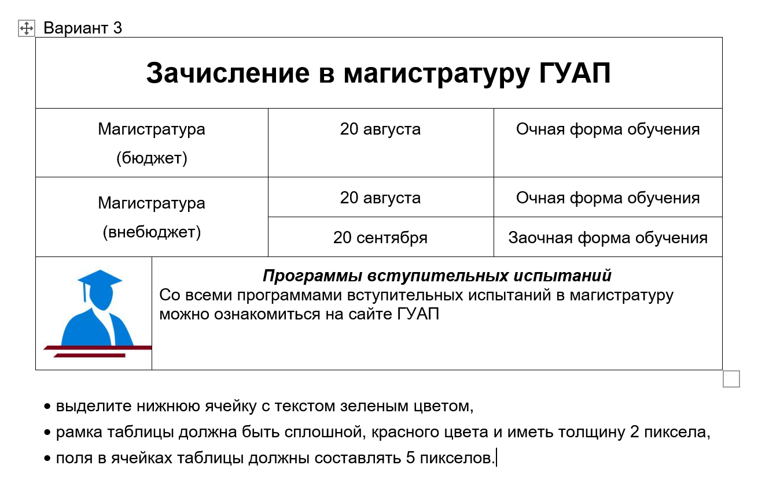
Рисунок 3.1 – Вариант задания 3
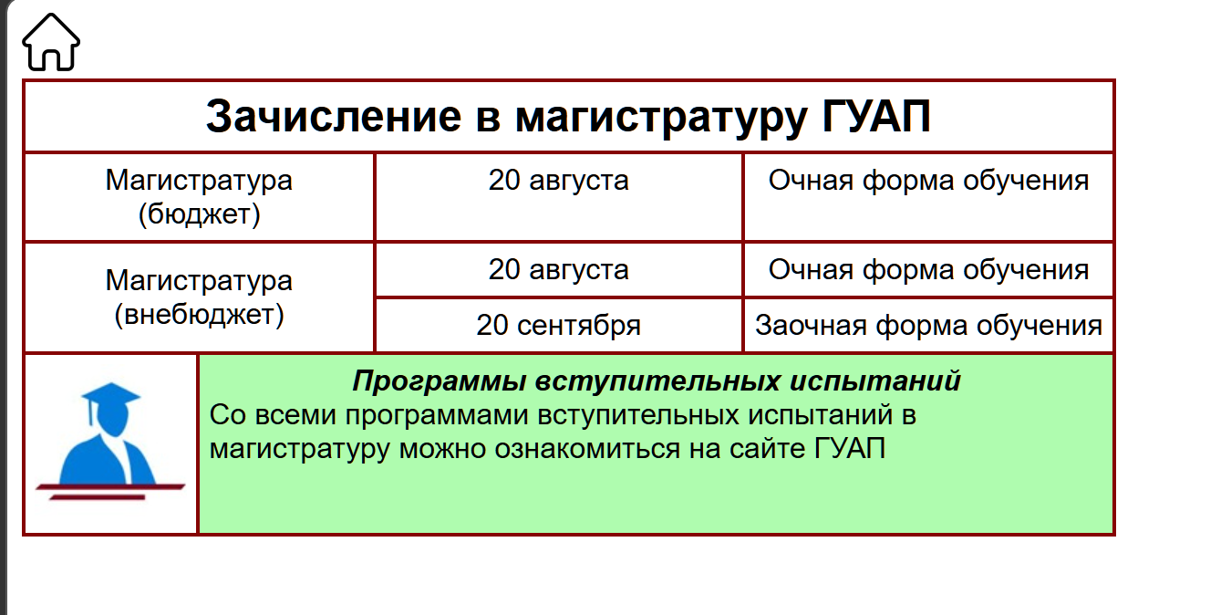
Рисунок 3 – Таблица по варианту 3.
4) Разработана многострочная таблица с прайс-листом комплектующих
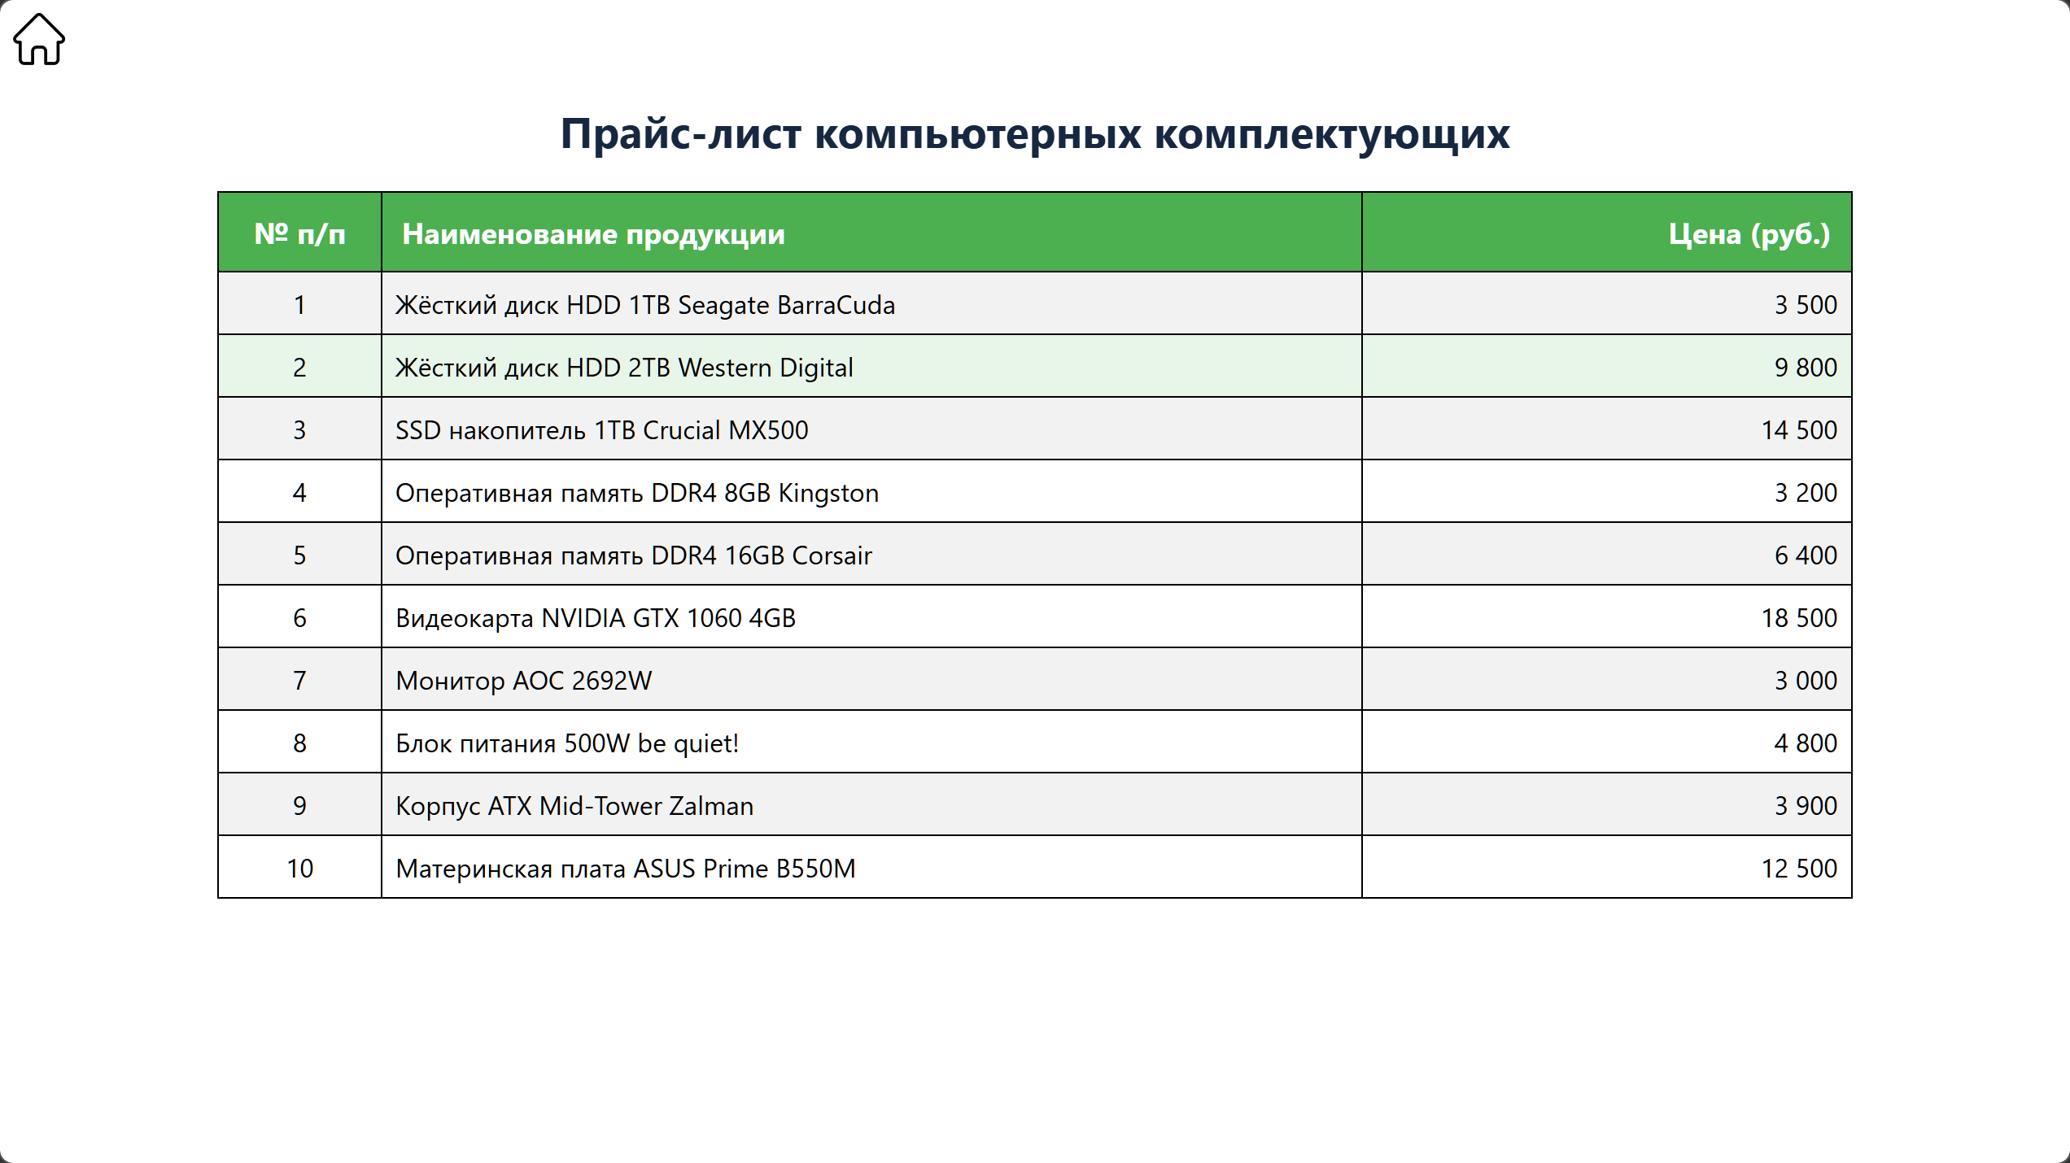
Рисунок 4 – Многостраничная таблица

ВЫВОД
В ходе работы изучены приемы создания таблиц в web-документах и вставки фоновых изображений. Освоено задание фона с повторением и на всю площадь страницы. Получены навыки структурирования таблиц, объединения ячеек, выравнивания текста. Реализована стилизация границ, отступов и шрифтов. Применены псевдоклассы для выделения строк цветами. Оформлена шапка таблицы отличным фоном и шрифтом. Закреплены умения верстки таблиц и работы с CSS-свойствами background, border, padding.

ПРИЛОЖЕНИЕ А
ЛИСТИНГ
style.css
body{
font-family: 'Segoe UI';
}
.body-repeat-back {
background-image: url(assets/pattern-wicker-geometry-2.png);
background-repeat: repeat;
background-position: top left;
background-size: 256px;
}
.body-one-back{
background-image: url(assets/21.\ Горы.jpg);
background-repeat: no-repeat;
background-color: rgb(0, 153, 255);
}

h1 {
font-family: 'Segoe UI';
font-size: 20pt;
color: rgb(22, 39, 63);
}
h2 {
font-family: 'Segoe UI';
font-size: large;
font-weight: 700 ;
color:rgb(7, 77, 53);
font-style: oblique;
}

.experiment {
text-align: center;
line-height: 1.5;
letter-spacing: 3px;
word-spacing: 10px;
text-shadow: 2px 2px 5px gray;
}

.experiment2 {
text-decoration: underline;
}

.vertical-text-super {
text-indent: 10%;
vertical-align: super;
}
.vertical-text-sub {
vertical-align: sub;
}
.vertical-text-middle {
vertical-align: middle;
}

.list-pos-inside {
list-style-position: inside;
}

.box {
padding: 20px;
margin: 20px 0;

border-style: solid;
border-width: 3px;
border-color: #333;
border-radius: 5px;
}

.hover-image {
transition: opacity 0.5s;
}
.hover-image:hover {
opacity: 0.5;
cursor: pointer;
}

a:hover {
color: rgb(85, 196, 122);
text-decoration: underline;
}
tables.html
<!DOCTYPE html>
<html>
<head>
<link rel="stylesheet" href="styles.css" type="text/css">
<style>
table, th, td {
border: solid 2px rgb(133, 4, 4);
text-align: center;
border-collapse: collapse;
padding: 5px;
font-family: Arial;
width: 600px;
}
tfoot {
font-weight: normal;
}
.variant {
margin-bottom: 5px;
font-size: 16px;
}
.title {
font-size: 24px;
font-weight: bold;
}
.footer-text-title {
font-style: italic;
font-weight: bold;
text-align: center;
}
.footer-text {
text-align: left;
vertical-align: super;
}
.img-cell {
width: 16%;
}
.img-cell img {
width: 100%;
}
</style>
</head>
<a href="index.html"><img src="assets/home.png" class="hover-image" width="32"></a>
<body>
<table>
<thead>
<tr>
<th colspan="4" class="title">Зачисление в магистратуру ГУАП</th>
</tr>
</thead>
<tbody>
<tr>
<td colspan="2">Магистратура<br>(бюджет)</td>
<td style="vertical-align: super;">20 августа</td>
<td style="vertical-align: super;">Очная форма обучения</td>
</tr>
<tr>
<td colspan="2" rowspan="2">Магистратура<br>(внебюджет)</td>
<td>20 августа</td>
<td>Очная форма обучения</td>
</tr>
<tr>
<td>20 сентября</td>
<td>Заочная форма обучения</td>
</tr>
</tbody>
<tfoot>
<tr>
<td class="img-cell"><img src="assets/гуаповец.jpg"></td>
<td colspan="3" class="footer-text" style="background-color: rgb(175, 252, 175);">
<div class="footer-text-title">Программы вступительных испытаний</div>
<div class="footer-text">
Со всеми программами вступительных испытаний в магистратуру можно ознакомиться на сайте ГУАП
</div>
</td>
</tr>
</tfoot>
</table>
</body>
</html>
4_zd.html
<!DOCTYPE html>
<html>
<head>
<link rel="stylesheet" href="styles.css" type="text/css">
<title>Прайс-лист компьютерных комплектующих</title>
<style>
table {
border-collapse: collapse;
width: 80%;
margin: 20px auto;
}

th, td {
border: 1px solid black;
padding: 8px;
}

thead th {
font-size: 18px;
background-color: #4CAF50;
color: white;
padding: 12px;
}

.col-num {
text-align: center;
width: 10%;
}

.col-name {
text-align: left;
width: 60%;
}

.col-price {
text-align: right;
width: 30%;
}

tbody tr:nth-child(odd) {
background-color: #f2f2f2;
}

tbody tr:nth-child(even) {
background-color: #ffffff;
}

tbody tr:hover {
background-color: #e8f5e9;
}

h1 {
text-align: center;
}
</style>
</head>
<a href="index.html"><img src="assets/home.png" class="hover-image" width="32"></a>
<body>
<h1>Прайс-лист компьютерных комплектующих</h1>

<table>
<thead>
<tr>
<th class="col-num">№ п/п</th>
<th class="col-name">Наименование продукции</th>
<th class="col-price">Цена (руб.)</th>
</tr>
</thead>
<tbody>
<tr>
<td class="col-num">1</td>
<td class="col-name">Жёсткий диск HDD 1TB Seagate BarraCuda</td>
<td class="col-price">3 500</td>
</tr>
<tr>
<td class="col-num">2</td>
<td class="col-name">Жёсткий диск HDD 2TB Western Digital</td>
<td class="col-price">9 800</td>
</tr>
<tr>
<td class="col-num">3</td>
<td class="col-name">SSD накопитель 1TB Crucial MX500</td>
<td class="col-price">14 500</td>
</tr>
<tr>
<td class="col-num">4</td>
<td class="col-name">Оперативная память DDR4 8GB Kingston</td>
<td class="col-price">3 200</td>
</tr>
<tr>
<td class="col-num">5</td>
<td class="col-name">Оперативная память DDR4 16GB Corsair</td>
<td class="col-price">6 400</td>
</tr>
<tr>
<td class="col-num">6</td>
<td class="col-name">Видеокарта NVIDIA GTX 1060 4GB</td>
<td class="col-price">18 500</td>
</tr>
<tr>
<td class="col-num">7</td>
<td class="col-name">Монитор AOC 2692W</td>
<td class="col-price">3 000</td>
</tr>
<tr>
<td class="col-num">8</td>
<td class="col-name">Блок питания 500W be quiet!</td>
<td class="col-price">4 800</td>
</tr>
<tr>
<td class="col-num">9</td>
<td class="col-name">Корпус ATX Mid-Tower Zalman</td>
<td class="col-price">3 900</td>
</tr>
<tr>
<td class="col-num">10</td>
<td class="col-name">Материнская плата ASUS Prime B550M</td>
<td class="col-price">12 500</td>
</tr>
</tbody>
</table>
</body>
</html>

